О заседании избирательной комиссии

Волоконовского района в марте
На очередном заседании избирательной комиссии района, состоявшемся 23 марта 2017 года, были рассмотрены вопросы, касающиеся ее текущей деятельности.
На заседании комиссии присутствовали: Дмитрий Александрович Козлов– начальник отдела организационной и контрольно-ревизионной работы Избирательной комиссии Белгородской области, Николай Ивановчи Хихлушка - член комиссии с правом совещательного голоса от политической партии «ЕДИНАЯ РОССИЯ», Сергей Васильевич Калинин - член комиссии с правом совещательного голоса от политической партии СПРАВЕДЛИВАЯ РОССИЯ в Белгородской области, Михаил Викторович Пахунов – главный специалист информационного центра аппарата Избирательной комиссии Белгородской области, представители районных средств массовой информации.

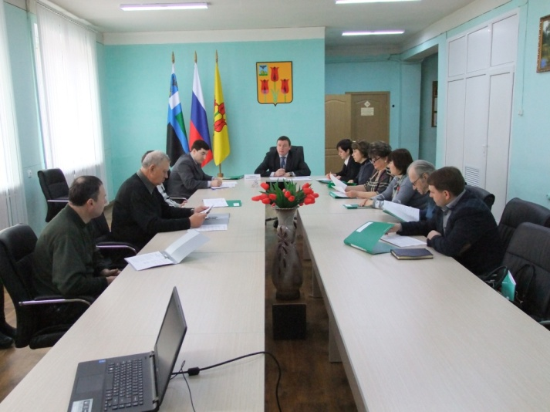

***
Члены избирательной комиссии района обсудили и утвердили Программу информационно-разъяснительной деятельности в период подготовки и проведения выборов Губернатора Белгородской области. Цель принятия Программы и мероприятий - получение полной и достоверной информации избирателями, проживающими на территории Волоконовского района о подготовке и проведении выборов Губернатора Белгородской области, о сроках, порядке совершения избирательных действий в период избирательной кампании, о кандидатах, выдвинутых на должность главы региона, о практике применения избирательного законодательства, а также о применении на выборах технологии изготовления протоколов участковых избирательных комиссий об итогах голосования с машиночитаемым кодом.
***
Председатель избирательной комиссии района Алексей Васильевич Гниденко, проинформировал присутствующих о проведении районного десятого фестиваля-конкурса клубов веселых и находчивых на тему «Молодежь ЗА выборы», о мероприятиях, в рамках Дня молодого избирателя. Мероприятия были утверждены избирательной комиссией района 25 января 2017 года, на основе предложений администраций городских и сельских поселений, управлений образования, культуры, физической культуры, спорта и молодежной политики администрации района.
В школах района, Ютановском агромеханическом техникуме, библиотеках прошли классные часы на темы: «Мы - будущее избиратели», «Право и мы», «Конституция РФ – основной закон страны», «Что значит быть гражданином РФ», информационные часы «Участвуй в политической жизни страны!», «Хозяин на своей земле», «Ставка на молодость», «Нам жить – нам выбирать», «Главное слово – твоё», «Законы, по которым мы учимся, работаем, живем», познавательные программы «Выборы – наше дело!», «Выборы – это важно».
Проведены заседания «круглых столов» «Нам жить! Нам выбирать!», конкурсы знатоков избирательного законодательства, встречи с работающей молодежью района, совместные заседания молодых депутатов района и членов районного Молодежного парламента.
В целях информирования студентов техникума по вопросам избирательного права, повышения уровня их правовой культуры, формирования у молодых людей гражданского самосознания, активной жизненной позиции, понимания ответственности и важности участия в выборах, в группах проведены часы правовой информации «Нам жить, нам выбирать», «Мы выбираем – нас выбирают», правовые викторины по вопросам избирательного права, продолжается обучение студентов 1 курса по избирательному законодательству. Впервые голосующим избирателям, обучающимся в Ютановском агромеханическом техникуме вручены «Обращения к впервые голосующим».
Члены участковых избирательных комиссий с правом решающего голоса выступали на классных часах в школах на темы «Я – будущий избиратель», «Будущее моей страны – мое будущее» и в Ютановском агромеханическом техникуме «Молодежь и выборы». Молодые люди посещали выставки литературы по избирательному законодательству в школьных библиотеках и учреждениях культуры.
Организаторами мероприятий с молодыми и будущими избирателями были работники библиотек, Домов культуры, учителя истории и обществознания. Все мероприятия проведены с участием представителей администрации муниципального района «Волоконовский район», депутатов земских и поселковых собраний поселений, глав администраций городских и сельских поселений, их заместителей, представителей избирательных комиссий района, молодых депутатов района, членов районного Молодежного парламента.
На территории района проведено более 88 мероприятий, посвященных Дню молодого избирателя, в которых приняли участие 4013 молодых жителей Волоконовского района.
О проведённых мероприятиях рассказывалось избирателям района на страницах газеты «Красный Октябрь», по районному радиовещанию «Радио Волоконовка», на официальных сайтах администрации муниципального района «Волоконовский район», Избирательной комиссии Белгородской области, управлений образования, культуры, физической культуры, спорта и молодежной политики администрации района, школ, библиотек, на информационных стендах.
***
Были назначены председатели участковых комиссий избирательных участков, участков референдума № 466 в поселке Пятницкое – Виктория Александровна Алейникова, № 477 в селе Шидловка – Елену Ивановну Немцева, № 479 в селе Чапельное – Елена Ивановна Шрубченко.

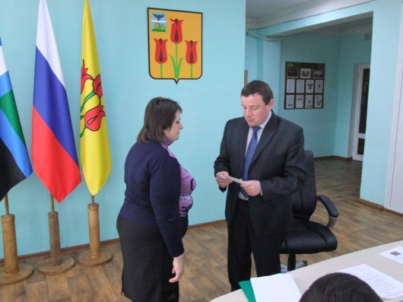
***
В целях закрепления полученных знаний студентами Ютановского агромеханического техникума по вопросам избирательного законодательства, члены комиссии утвердили тестовые задания и форму удостоверения для выдачи студентам по завершении обучения в 2017-2018 учебном году.
***
Члены районной избирательной комиссии приняли ходатайство о занесении на районную Доску Почета портрета Калита Веры Ефимовны - председателя участковой избирательной комиссии № 461 села Коновалова.

